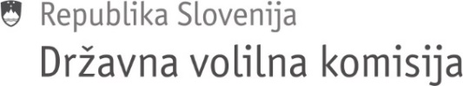

Številka: 900-11/2023-1
Datum: 11. 12. 2023

Na podlagi 38. člena Poslovnika Državne volilne komisije (Uradni list RS, št. 10/20)

S K L I C U J E M

66. redno sejo Državne volilne komisije,
ki bo opravljena na dopisni način.

Glasovanje poteka do torka, 12. 12. 2023, do 12. ure.

Dnevni red:

- Predlog Sklepa o ugotovitvi pravice do opravljanja funkcije poslanca za čas, ko poslanec Franc Props opravlja funkcijo ministra za javno upravo
- Predlog sklepa in priloge ste prejeli z vabilom.

Prosim člane in namestnike članov Državne volilne komisije, da glasujejo čimprej, najpozneje do torka, 12. 12. 2023, do 12. ure.

Peter Golob
predsednik

Poslati:
- vsem članom in namestnikom članov DVK po e-pošti.

